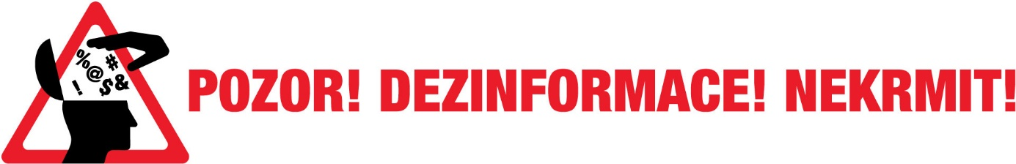

Tisková informace

Reklamní agentury odrazují klienty od dezinformačních webů
Praha 21.1. 2020 – řada reklamních agentur, včetně těch nejvýznamnějších, už přijala technická opatření, která brání tomu, aby se reklama jejich klientů automaticky zobrazovala na dezinformačních webech. Současně se obrací na zadavatele s vysvětlujícím sdělením a informují o smyslu iniciativy POZOR! DEZINFORMACE! NEKRMIT! i své zaměstnance.
Reklamní agentury sdružené v Asociaci komunikačních agentur (AKA) tak navazují na skutečnost, že se jejich asociace přihlásila k evropskému kodexu (Code of Practise on Disinformation), který signatáře zavazuje pomáhat omezit příjmy dezinformátorů z on-line reklamy. Agentury AKA vycházejí z žebříčku organizace konspirátori.sk, která sleduje a hodnotí i české zpravodajské weby. Podobný systém spolupráce reklamního průmyslu a konspirátori.sk už na Slovensku funguje několik let.
Cílem není jen bránit šíření nenávistných a destruktivních informací, ale také minimalizovat ohrožení hodnoty značek, které se objevují v nelichotivém kontextu. Nákup on-line reklamy totiž probíhá v on-line prostředí automaticky. Zadavatel nemá přímou kontrolu nad tím, kde se jeho reklama objeví. Může však přijmout taková opatření, která některé weby při nákupu zablokuje.
Aby agentury a jejich klienti viděli, v jakém kontextu se jejich reklama může objevit, spojila se AKA s iniciativou Fair Advertising. Ta cíleně vyhledává nejkřiklavější případy, kdy se leckdy i slovutné značky zobrazují po boku jednoznačně dezinformačních materiálů. Fair Advertising publikuje výsledky svého zkoumání na twitterovém účtu https://twitter.com/AdvertiseFAIR.
„Budeme poskytovat našim členům pravidelný reporting tak, aby své klienty mohli upozornit, že riskují pověst svých značek. Ochrana a budování jejich hodnoty je přeci základním úkolem profesionální komunikační agentury,“ říká Marek Hlavica, ředitel AKA.
AKA se se zástupci Fair Advertising a dalšími organizacemi, které se otázkou dezinformací zabývají, setkaly na konferenci v Senátu ČR druhého prosince minulého roku. Právě tam AKA oznámila, že spouští akci POZOR! DEZINFORMACE! NEKRMIT!
V současné době už se k iniciativě POZOR! DEZINFORMACE! NEKRMIT! připojily agentury Boomerang, Dorland, Geronimo, McCann Praha, Ogilvy, WMC Grey, 1year&more.

Pro další informace kontaktujte:
Marek Hlavica
Marek.hlavica@aka.cz
602373196

